Индивидуальный проект этап 2

Информационная безопасность

Ким Илья Владиславович НФИбд-01-21

Содержание

# Цель работы

* Научиться основным способам тестирования веб приложений
* Установить и настроить DVWA на Kali linux

# Выполнение лабораторной работы

1. Клонировал DVWA с https://github.com/digininja/DVWA

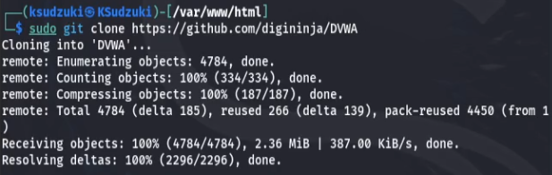

1. Переименовал директорию DVWA на dvwa

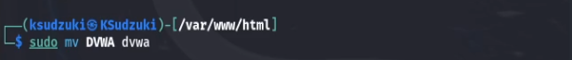

1. Задал права пользователя для директории



1. Зашел в директорию dvwa/config



1. Проверил что в ней есть

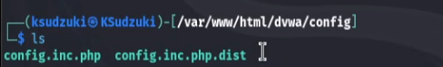

1. Открыл файл config.inc.php



1. Файл config.inc.php

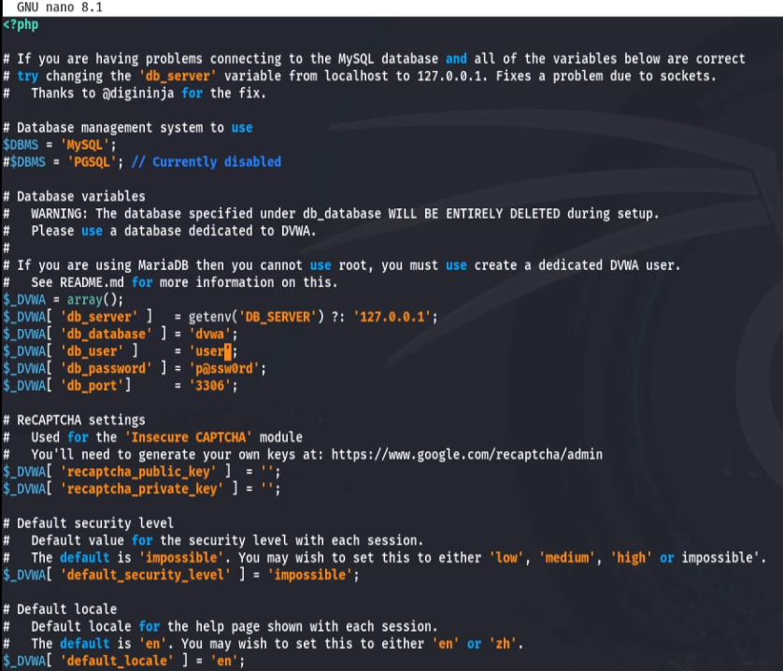

1. Заменил в нем db_user и db_password на user и pass

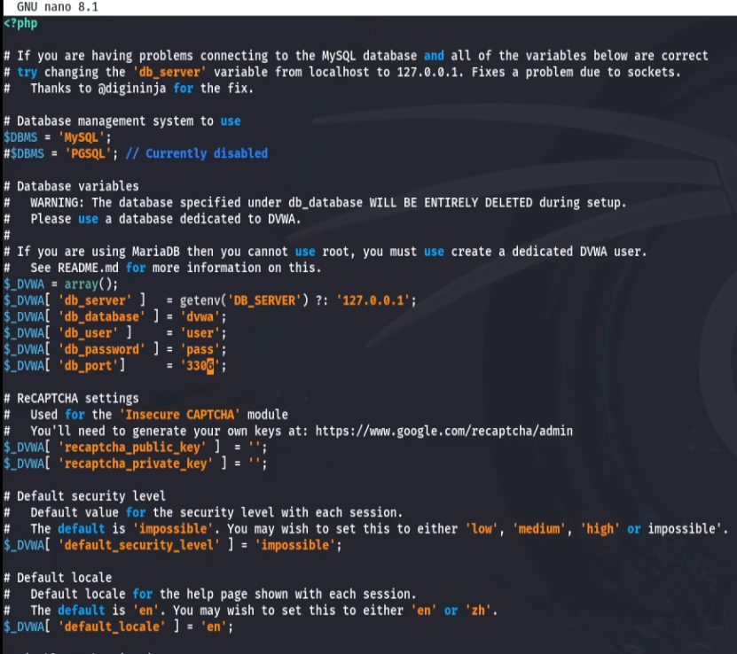

1. Посмотрел мой mysql-server

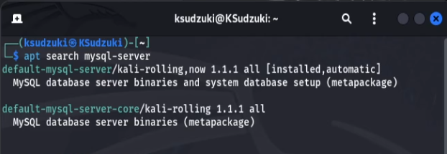

1. Установил mysql-server

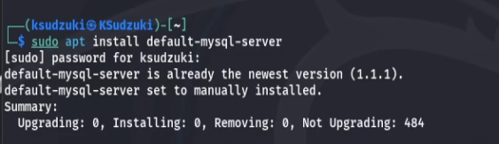

1. Запустил mysql



1. Посмотрел статус mysql

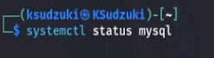 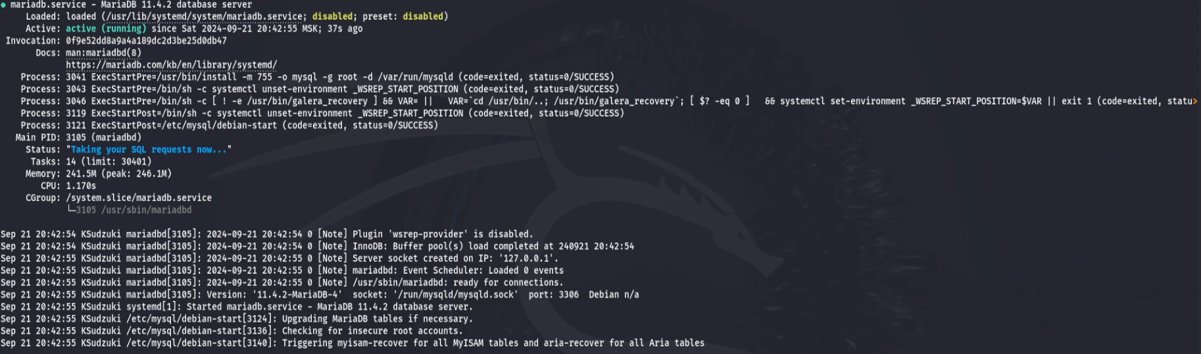

1. Зашел в mysql

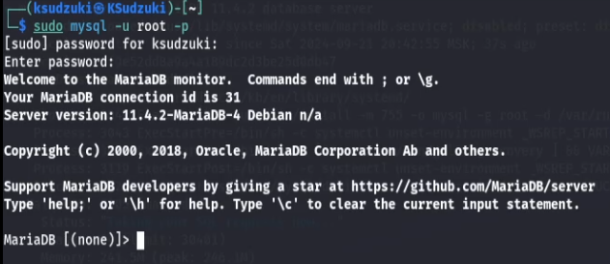

1. Создал пользователя и дал ему все права

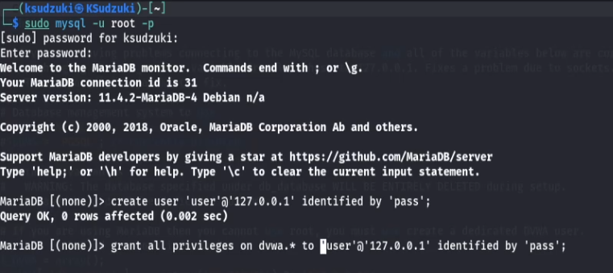

1. Зашёл в папку /etc/php/8.2/apache2

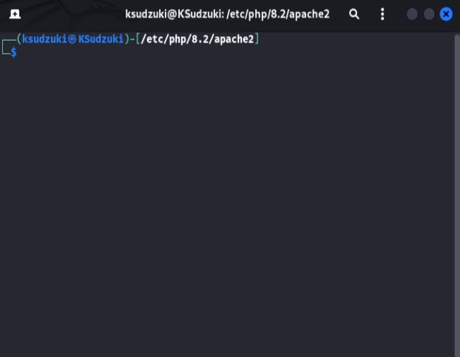

1. Посмотрел что в ней есть и открыл файл php.ini

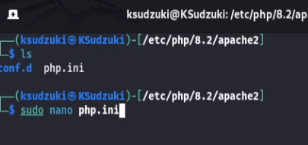

1. Файл php.ini

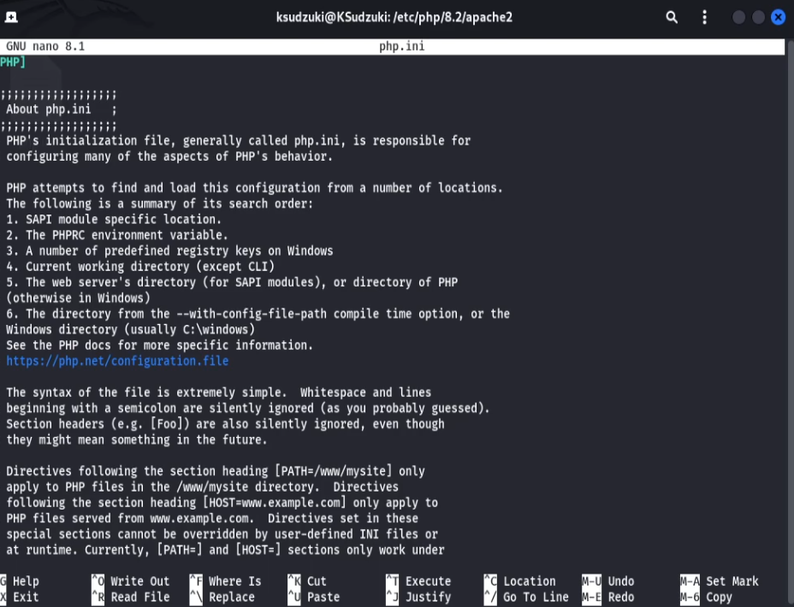

1. Нашел в нем allow_url_fopen и allow_url_include и поменял на “On”

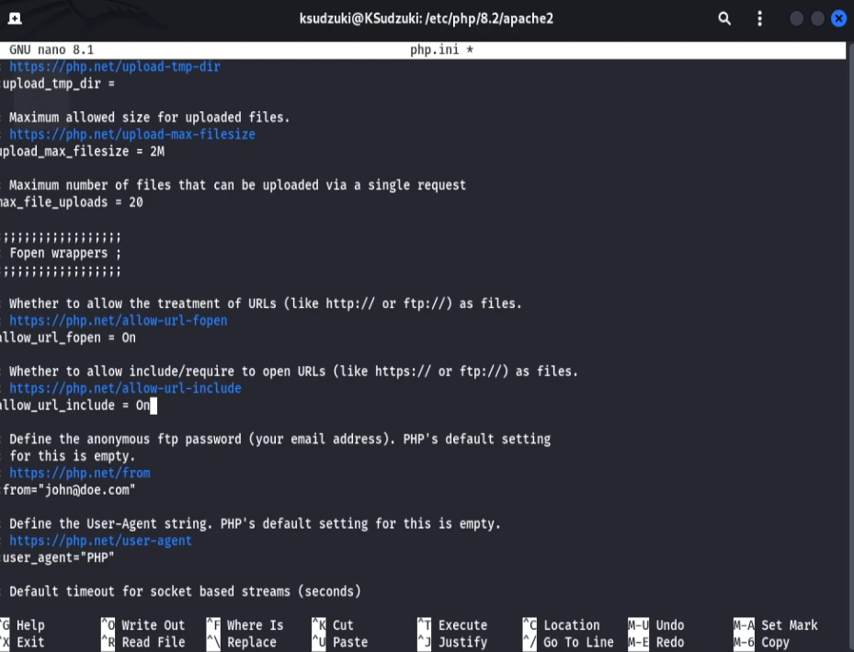

1. Запустил apache2 и проверил его статус

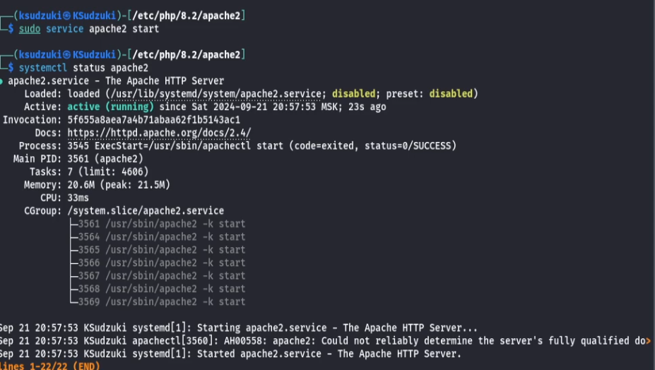

1. Зашёл на Localhost 127.0.0.1/dvwa/setup.php

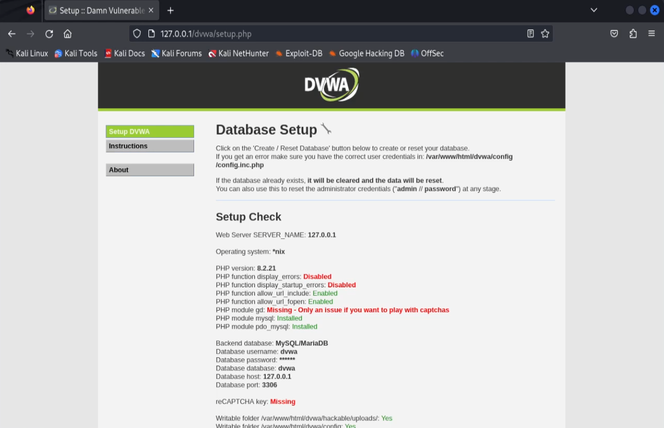

1. Ввёл логин и пароль admin password

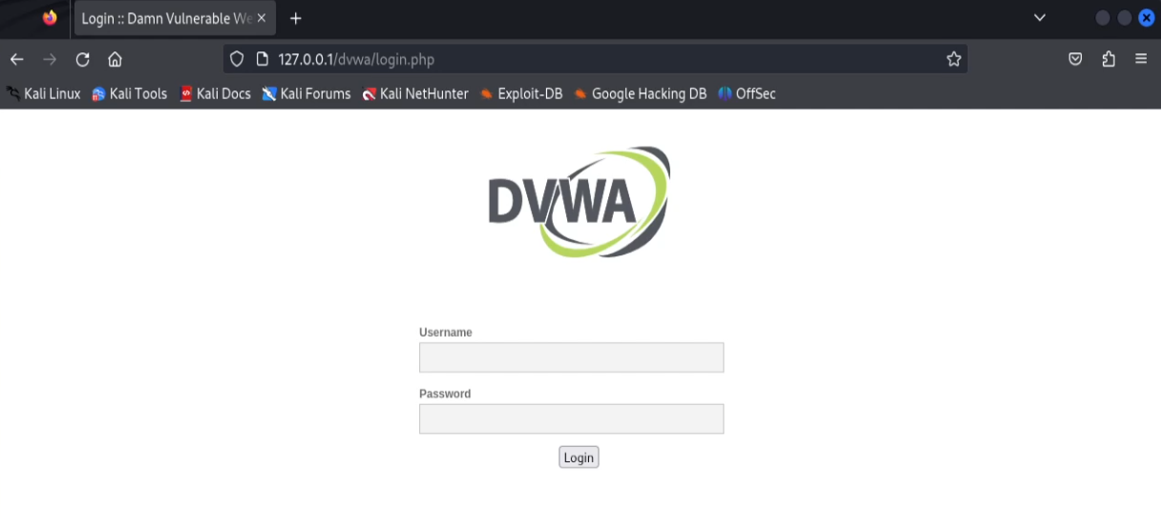

1. Поменял защиту на low

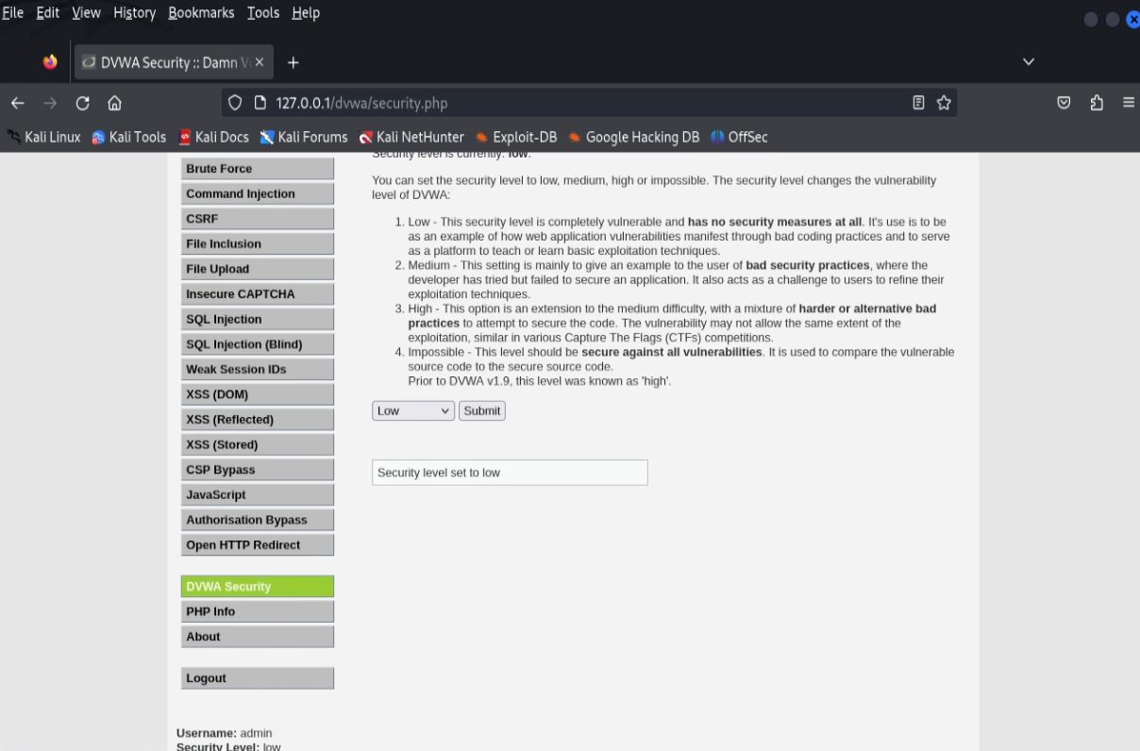

# Выводы

* Установил и настроил DVWA на Kali linux